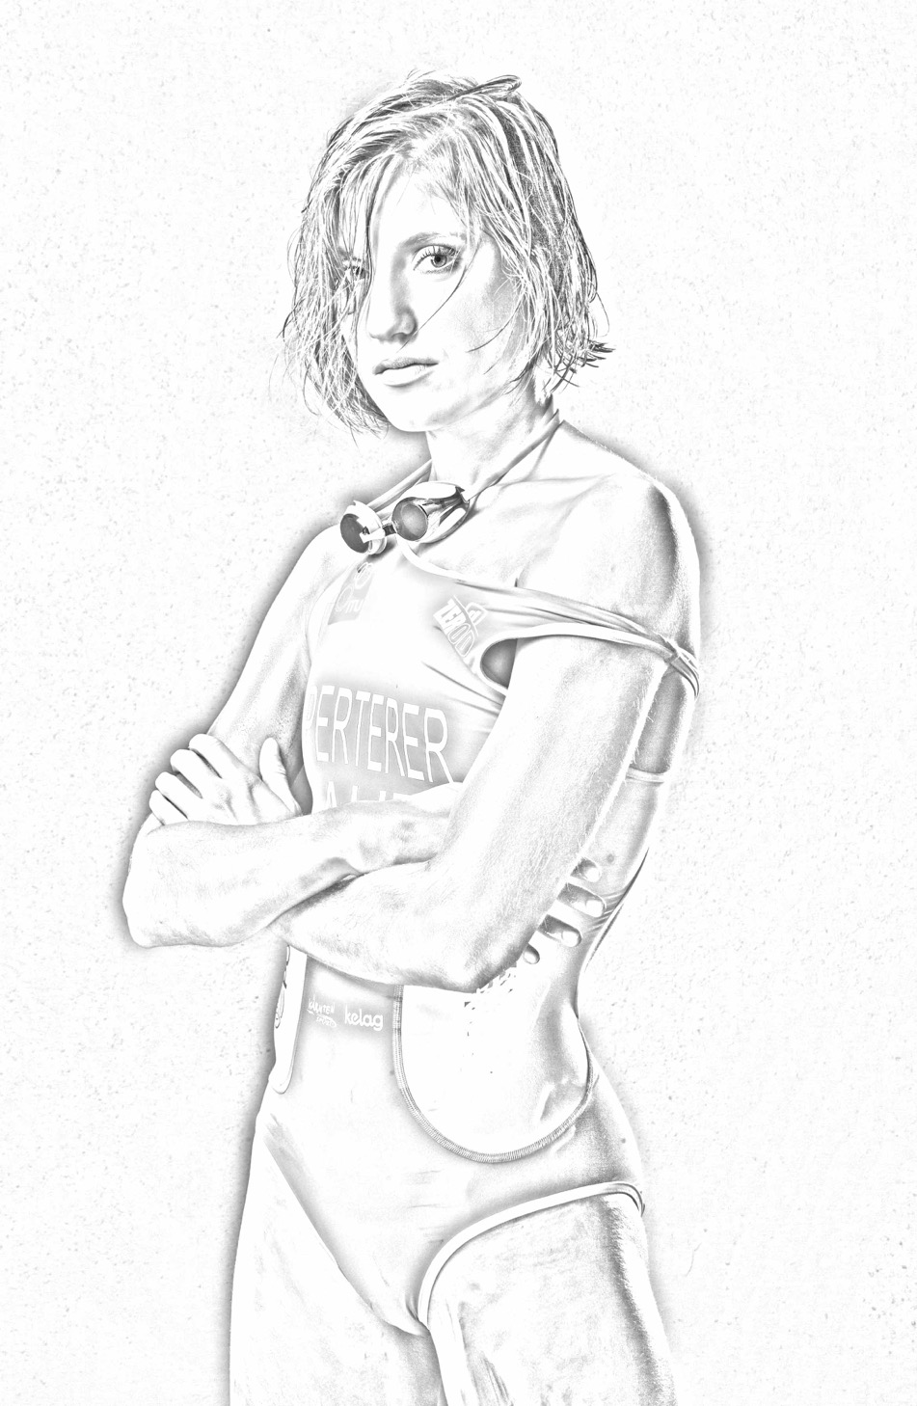

**STECKBRIEF**

Name: PERTERER Lisa

Geb.: 16.10.1991

Größe: 167 cm

Gewicht: 50 kg

Sportart: Triathlon /Olympische Distanz

Trainer: Knoll Roland/GER, Freidl Manuela

Geburtsort: Villach

Wohnort: Gailweg 58a, 9500 Villach

Kontakt: [lisa.perterer@aon.at](mailto:lisa.pertere@aon.at)

Tel.: +43650/9116100

[www.lisaperterer.com](http://www.lisaperterer.com)

facebook: Lisa Perterer /Sportlerseite

Ausbildung: BORG Matura

Beruf: Profitriathletin/Sportsoldatin im Heeressportzentrum des österr. Bundesheeres

Verein: HSV Triathlon Kärnten

Kader: Nationalteam

Olympiakader

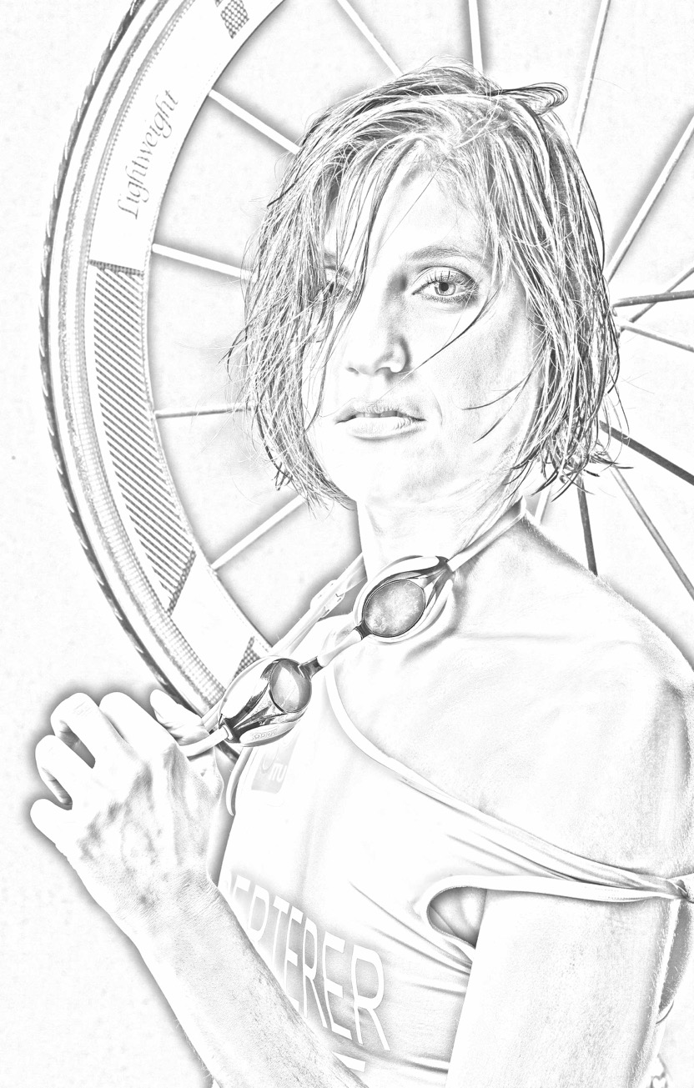**ERFOLGE:**

**Nominierung zur österr. Sportlerin des Jahres**

**Europameisterin im Duathlon 2020**

**Staatsmeisterin olympische Distanz 2020**

**Triathletin des Jahres 2019**

**2020/21 Olympiaqualifikation TOKYO fix**

**1 Weltcupsieg (erster österreichischer Sieg im Weltcup) Juni 2018**

**11. Platz Olympiaranking (aktueller Stand)**

**4. Platz WTS Rennen Bermuda 2019**

**6. Platz WTS Rennen Edmonton 2019 (WM Serie)**

**11 ITU WORLDCUP PODIUMS (erfolgreichstes österr. Ergebnis))**

**15. Platz WM Finale Lausanne 2019**

**5. Platz WM Serie Auckland 2017**

**Olympiateilnahme 2012 (jüngste qualifizierte Teilnehmerin)**

|  |  |
| --- | --- |
| **2016/2017/2018/2019**   * 4. Platz WTS Bermuda 2019 * 6. Platz WTS Edmonton 2019 * 3. Platz World Cup Huatulco 2019 * Staatsmeisterin Aquatlon 2019 * 1. Platz World Cup Cagliari/ITA 2018 * 4. Platz World Cup Huatulco/Mex 2018 * 8. Platz WTS Abu Dhabi/ VAE * 3. Platz World Cup Cagliari/ITA * 3. Platz World Cup Chengdu/CHN * 1. Platz Triathlon Grand Prix Rom/ITA * 1. Platz Int. Triathlon Grand Bardolino | **2014/2015**   * 2. Platz World Cup Cozumel/MEX * 4. Platz World Cup Cartagena/KOL * 9. Platz World Series Chicago/USA * 4. Platz World Cup Chengdu/CHN * 6. Platz World Cup Jiayuguan/CHN * 3. Platz World Cup Chengdu/CHN * 5. Platz World CUP Mooloolaba/AUS * 5. Platz WM Serie / Auckland /AUS * 11. Platz WM Serie in Yokohama * 2. Platz Triahtlon Grand Prix Sardinien |
| C:\Users\manuela\Pictures\2013\Shooting Attisani\Lisa_Perterer-308-Edit_3.jpg**2013**   * 3. Platz World Cup Cozumel/MEX * 2. Platz World Cup Huatulco/MEX * 11. Platz World Cup Alicante/ESP * 11. Platz World Series Stockholm/SWE * 12. Platz World Series San Diego/USA | **2012/2011**   * 3. Platz World Cup Cancun/MEX * 3. Platz World Cup in Edmonton/CAN * 48. Platz Olympia London * 1. Platz Prem. Asian Cup Jiayuguan/CHN * 9. Platz World Cup Huatulco/MEX |

**Ziele 2020/2021:**

* **Top 5 Platzierungen World Series Rennen**
* **World Cup Rennen gewinnen**
* **Etablierung in den Top 10 der Welt**

**langfristige Ziele:**

* **Olympiamedaille 2020/21**
* **Top 3 bei World Series Rennen**
* **konstant Top 5 - 10 World Series Gesamtwertung**



Impressionen:

